№ 5 Январь 2016
Здравствуйте, дорогие друзья!
Мы рады встретиться с вами на страницах нашей газеты!

Зимушка-зима… Это самое холодное время года.
Зимние месяцы – декабрь, январь и февраль.
Какие изменения происходят в неживой природе зимой?
С наступлением зимы становится все холодней, приходят морозы. Почти всегда зимой небо покрывают облака, которые приносят уже не дождь, а снег. Он покрывает землю, ветки деревьев, крыши домов. Мороз сковывает льдом озера, реки, ручьи. Это происходит потому, что солнце в это время года находится низко над землей и не прогревает землю. Холодный воздух приносит тучи, в которых капельки дождя под действием холода превращаются в снежинки.
В безветренную погоду снежинки падают на землю спокойно, но стоит подуть ветру, как поднимается снежная метель, оставляя после себя заносы и сугробы. Зимой бывают сильные морозы. В такую погоду снег становится рыхлым и скрипучим.
Иногда зимой теплые воздушные течения доходят до заснеженных мест и немного повышают температуру воздуха. Наступает оттепель — теплые солнечные дни, во время которых снег становится мягким, и из него можно лепить снежки и снеговиков.
Белая, узорная  Звездочка-малютка,  Ты слети мне на руку,  Посиди минутку!  Покружилась звездочка  В воздухе немножко,  Села и растаяла  На моей ладошке. | 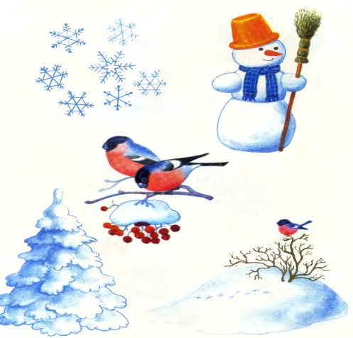
Верхний слой воды в водоемах — речках, озерах, прудах и ручьях — промерзает и покрывается толстым слоем льда.
В конце зимы, когда солнце прогревает крыши, снег начинает таять, но мороз успевает превратить воду в сосульки. В оттепель, когда стекла окон покрываются тонким слоем воды, мороз образует на них фантастические узоры. Это тонкий слой льда, который состоит из мельчайших кристалликов, сложенных в причудливые формы.
Каким бывает снег и лед?
Иногда ветки деревьев, телефонные провода, антенны на крышах домов покрываются изморозью — пушистым снегом.
Снег и лед легче воды, поэтому весной льдины и снежные сугробы плывут по реке, пока не растают и не превратятся в воду.
Хрупкий, прозрачный лед и рыхлый, сыпучий снег под действием тепла превращаются в воду, а вода под действием холода превращается в лед и снег.
Растения зимой
В конце зимы в неживой природе происходят новые изменения. Солнце выше поднимается над землей, светит ярче и чаще показывается из-за туч. Хотя морозы еще не ослабевают, но в солнечные дни снег уже начинает подтаивать. За ночь подтаявший снег снова замерзает, и к утру появляется наст — плотная ледяная корка. Снег покрывает землю толстым ковром, под которым, несмотря на холод, продолжается жизнь. Оказывается, именно снежное одеяло сохраняет жизнь растениям. Если измерить температуру воздуха над снегом и под снегом, на почве, то она будет сильно отличаться. Над снегом термометр показывает 40° мороза, а на почве — всего 10° мороза. Даже если толщина снега небольшая, всего 10 сантиметров, температура на почве будет на 15—20° выше, чем над снегом. Вот почему такие травянистые растения, как земляника, засыпанные снегом, не погибают и даже продолжают расти. Под снегом зимуют пшеница, земляника, клюква, рожь.
Снежное одеяло согревает не только растения, но и животных, которые добывают себе пищу, проделывая в снегу тоннели. В основном, это мыши. Они питаются семенами растений, укрытых снегом. Берлоги медведей, норы барсуков и ежей тоже занесены снегом, который сохраняет в них тепло.
Большинство растений заранее готовятся к зиме. Осенью некоторые травянистые растения, увядая, оставляют на почве свои семена. Из них весной вырастут новые травы. Растения, размножающиеся клубнями, луковицами и корневищами, остаются в почве под снежным одеялом. Некоторые из них, например, гусиный лук, хохлатка, ветреница дубравная, продолжают расти и зеленеть даже под снегом, а с приходом тепла расцветают.
Хвойные растения зимуют с зелеными листьями. На них всю зиму сохраняются шишки. Остаются плоды и на других растениях — клене, акации, рябине, шиповнике, бузине.
Деревья и кустарники, скованные холодом, впадают в зимний сон. Но несмотря на то, что почти все деревья на зиму сбросили листья, на их ветках остаются почки. Уже в конце января на вербе почки увеличиваются. Внутри почки находятся маленькие зеленые листья. Снаружи почки покрыты темными чешуйками. Когда почки увеличиваются, они сбрасывают чешуйки и покрываются светлым пушком. Вот почему вербы к концу зимы стоят словно покрытые серебром. Подрастают почки и на других деревьях. Зима не прекращает рост растений, она только задерживает его.
Птицы зимой
Холод и отсутствие корма заставляют перелетных птиц улетать в теплые края, но зимующие типы находят себе корм. Они питаются насекомыми, спрятавшимися в сухих листьях, под корой деревьев, в трещинах домов и заборов. Кроме того, на ветках деревьев и кустарников остались почки, плоды и семена.
Некоторые птицы, например, синицы и поползни, зимой пользуются запасами, которые они сделали еще осенью.
Клесты питаются семенами ели и сосны. У этих деревьев семена созревают зимой, поэтому в это время года у клестов появляются птенцы. Им хватает корма для того, чтобы прокормить себя и свое потомство. Птенцам клестов зимой не холодно, потому что они всегда сыты.
Во время метелей и снегопадов, а также в сильный мороз, когда деревья покрыты изморозью, птицам трудно доставать из-под коры насекомых. После нескольких часов голодания некоторые птицы могут погибнуть. Поэтому очень важно подкармливать птиц зимой. Устраивайте кормушки в садах, парках и скверах. Птицы прилетают к кормушкам и склевывают не только оставленные вами семена, зерна и хлебные крошки, но и насекомых-вредителей на расположенных рядом с кормушкой деревьях и кустарниках. Так птицы приносят большую пользу.
Если птицы постоянно будут находить корм в кормушках, то они будут прилетать к ним и летом, а значит, будут очищать деревья от вредителей весь год.
У серебряной дорожки,  Лишь наступит Новый го,  На высокой тонкой ножке  Чудо-елочка встает.  Это елка не простая,  И она не для ребят.  Возле елочки летая,  Птицы весело свистят.  Тут и дятел, и синицы,  Снегири, и воробей –  Все хотят повеселиться  Возле елочки своей! | Не блестят на ней игрушки  И не светится звезда,  Но зато для птиц кормушки  Мы повесили туда!  Прилетают птичьи стаи  К нам на елку в зимний сад,  И в саду не умолкая  Колокольчики звенят.  З.Александрова
Звери зимой
Зверей от зимней стужи спасают пушистый мех и теплая шерсть. Главной заботой для зверей в зимнее время является питание. Даже барсук, накопивший за осень достаточно жира и залегший в зимнюю спячку, иногда просыпается, чтобы поесть что-нибудь из своих запасов.
Не просыпается только медведь — ему хватает жира на всю зиму. Спит медведь очень чутко. Можно сказать, что он не спит, а дремлет, прислушиваясь ко всему, что происходит вокруг.
К концу зимы у медведицы появляются маленькие слепые медвежата. Медведица кормит их своим молоком. Только через месяц, весной, когда пригреет солнце, медвежата прозревают и выходят из берлоги играть и учиться добывать себе корм.
Не только зимний мороз, но и голод зверям не страшен. Они давно приспособились жить в зимних условиях и знают, что питание надо запасать еще с осени.
Могут зимой найти себе корм лисы, зайцы, лоси, волки. Основной зимний корм лисиц — мыши. Благодаря своему острому зрению, слуху и нюху лисица находит в день до 20 мышей.
Олени, лоси и зайцы зимой питаются корой деревьев и кустарников. Это не такая питательная пища, как трава, поэтому люди подкармливают их сеном, ветками осины, ивы и солью.
Бурундук заготавливает на зиму до 10 килограммов орехов и хлебных зерен. Он приносит их в защечных мешках и прячет в своих кладовых.
Белка иногда так спрячет свои запасы, что потом не может их найти. Тогда ей приходится питаться семенами ели и сосны. Особенно ей нравятся семена из шишек ели: в них больше жира, чем в сосновых, и они намного питательней.
Маленький зверек полевка в теплые осенние дни приносит в свою норку разные зерна и семена и складывает их в отдельные норки.
Но некоторые звери не делают никаких запасов. Речной выдре они не нужны. В ледяной воде ей не холодно и всегда достаточно пищи. Она питается рыбой, лягушками, раками и водяными крысами. Рыбы зимой без труда находят корм, но они могут погибнуть от недостатка воздуха: через лед воздух не проходит. Рыбам становится трудно дышать, поэтому зимой во льду люди пробивают проруби. Чтобы вода вновь не замерзала, в прорубь кладут солому и посыпают ее снегом.
Домашние животные зимой
Домашние животные не ищут себе корм, об этом заботятся люди. Еще с лета фермеры готовят запасы силоса, сена, соломы, зерна. Зимой коров, коз, овец, свиней держат в теплых помещениях, в которых следят за чистотой и здоровьем животных.
В это время у коров рождаются телята, у овец — ягнята, у свиней — поросята. Детеныши питаются материнским молоком до тех пор, пока их не переводят на заготовленный корм.
Зима в городе
Зима в городе отличается от зимы в лесу или в поле. Теплые здания, постройки, обилие транспорта, большое количество людей и ночное освещение повышают температуру воздуха в городе. Поэтому, кроме привычных для города воробьев, ворон и сорок, сейчас можно встретить оставшихся зимовать скворцов, галок, дроздов, дятлов, щеглов. Ягоды на деревьях и кустарниках служат им прекрасным кормом, а чердаки становятся хорошими убежищами на всю зиму. Кроме того, птицы находят себе корм на городских свалках.
Зимой мелкие грызуны начинают перебираться поближе к жилью людей. В подвалах и тоннелях им тепло и всегда находится корм. А за мышами переселяются и их враги — хорьки, ласки, горностаи.
Труд людей зимой
Зимой люди заботятся о домашних животных. Несколько раз в день раздают корма, подают воду, убирают навоз. Получая хорошее питание, коровы и зимой дают молоко, а кролики, овцы и свиньи достаточное количество мяса.
На покрытых снегом полях работа не прекращается — идет подготовка к весеннему севу. На поля вывозится навоз, удобрения и проводятся работы по задержанию снега: устанавливаются щиты, пропахиваются глубокие борозды — весной в этих местах скапливается необходимая почве вода. Чем больше на полях влаги, тем богаче будет урожай.
В сельских мастерских готовят к весенним работам сеялки, трактора, культиваторы, бороны, плуги. Их надо проверить и отремонтировать.
В садах растения засыпают снегом, защищая их от морозов. Около плодовых деревьев надо уплотнить снег, чтобы к ним не пробрались мыши.
Зимой собирают богатые витаминами ягоды облепихи. Замерзшие ягоды опадают с веток после легкого постукивания по стволу.
В зернохранилищах следят за тем, чтобы в них была постоянная температура. Особенно это важно для семян хлебных растений. В овощехранилищах регулярно перебирают овощи, удаляя загнившие.
В городе, чтобы снег не мешал движению транспорта, специальные машины очищают дороги, трамвайные и железнодорожные пути. После оттепели дороги покрываются слоем льда, поэтому их посыпают песком.
Зима спешит, хлопочет,  Укутала в снега  Все кочки и пенечки,  Скамейки и стога.  Белеют рукавицы  На веточках берез,  Чтоб им не простудиться,  Чтоб выдержать мороз. | Зима велела дубу  Накинуть пышный мех,  На ель надела шубу,  Тепло укрыла всех.  Надолго и надежно  В реке скрепила лед.  Ходить по речке можно –  Иди к нам, Новый год!  О. Высотская.

Профилактическая работа в детском саду по предупреждению ДДТТ
Все мы живем в обществе, где надо соблюдать определенные нормы и правила поведения в дорожно-транспортной обстановке. Зачастую виновниками дорожно-транспортных происшествий являются сами дети, которые играют вблизи дорог, переходят улицу в неположенных местах. Но дети дошкольного возраста – это особая категория пешеходов. Знакомить детей с правилами дорожного движения, формировать навыки правильного поведения на дороге необходимо с самого раннего возраста, так как знания, полученные в детстве, наиболее прочные; правила, усвоенные ребенком, впоследствии становятся нормой поведения, а их соблюдения – потребностью человека. Знакомя детей с правилами дорожного движения, культурой поведения на улице, следует помнить, что эта работа тесно связана с развитием ориентировки в пространстве и предполагает формирование таких качеств личности, как внимание, ответственность за свое поведение, уверенность в своих действиях.

В нашем детском саду уделяется большое внимание профилактике детского дорожно-транспортного травматизма.

Наш детский сад долгое время сотрудничает с районным опорным центром безопасности дорожного движения «ПЕРЕКРЕСТОК».
Одним из направлений работы - взаимодействие с другими учреждениями района, организация и проведение досуговых программ, конкурсов, акций, соревнований, информационно-просветительской работы.

В районном конкурсе детского творчества «Дорога и мы» дети принимают активное участие под руководством воспитателей.

Творческие работы детей.

2015-2016 год не стал исключением. Все желающие смогли принять участие в ежегодном творческом, детском конкурсе «Дорога и мы», организованным районным опорным центром безопасности дорожного движения «ПЕРЕКРЕСТОК» Выборгского района.

Итоги районного конкурса детского творчества «Дорога и мы» 2015-2016 год
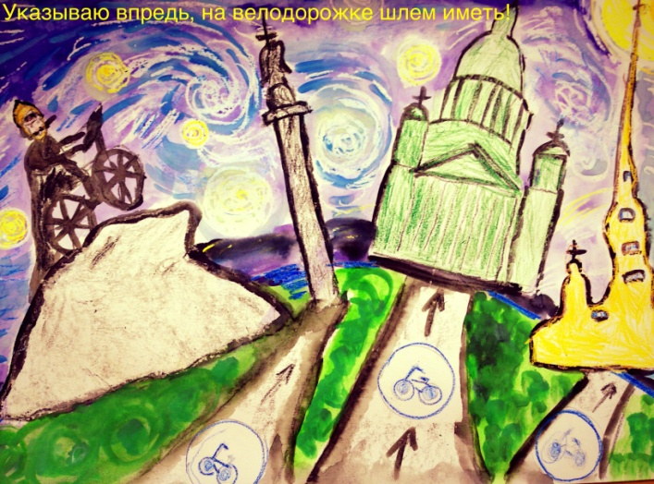 | Номинация: «Банер социальной рекламы»  I место  Группа «Ласточка»
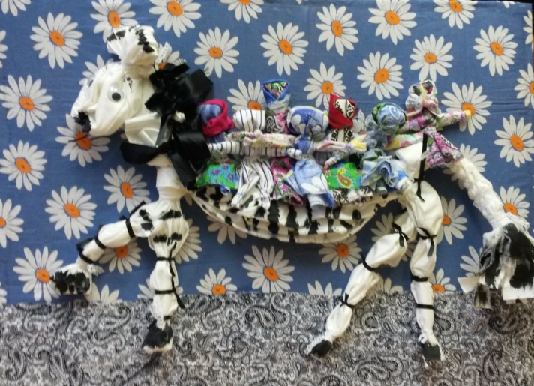 | Номинация: «Дизайн»  I место  Коллективная работа детей  Группа «Фантазеры»

Участники конкурса «Дорога и мы»
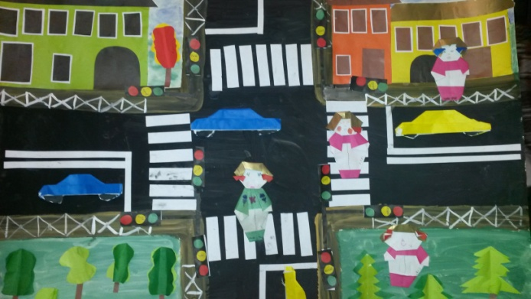 | Коллективная работа детей  Группа «Звездочка»
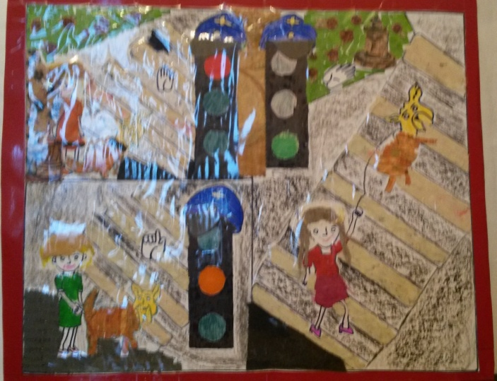 | Коллективная работа детей  Группа «Паутинка»
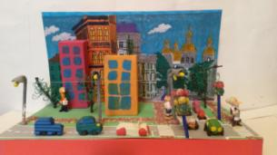 | Коллективная работа детей  Группа «Пчелки»
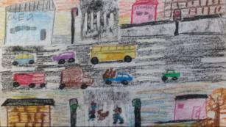 | Группа «Почемучки»
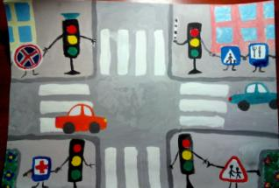 | Группа «Ласточка»
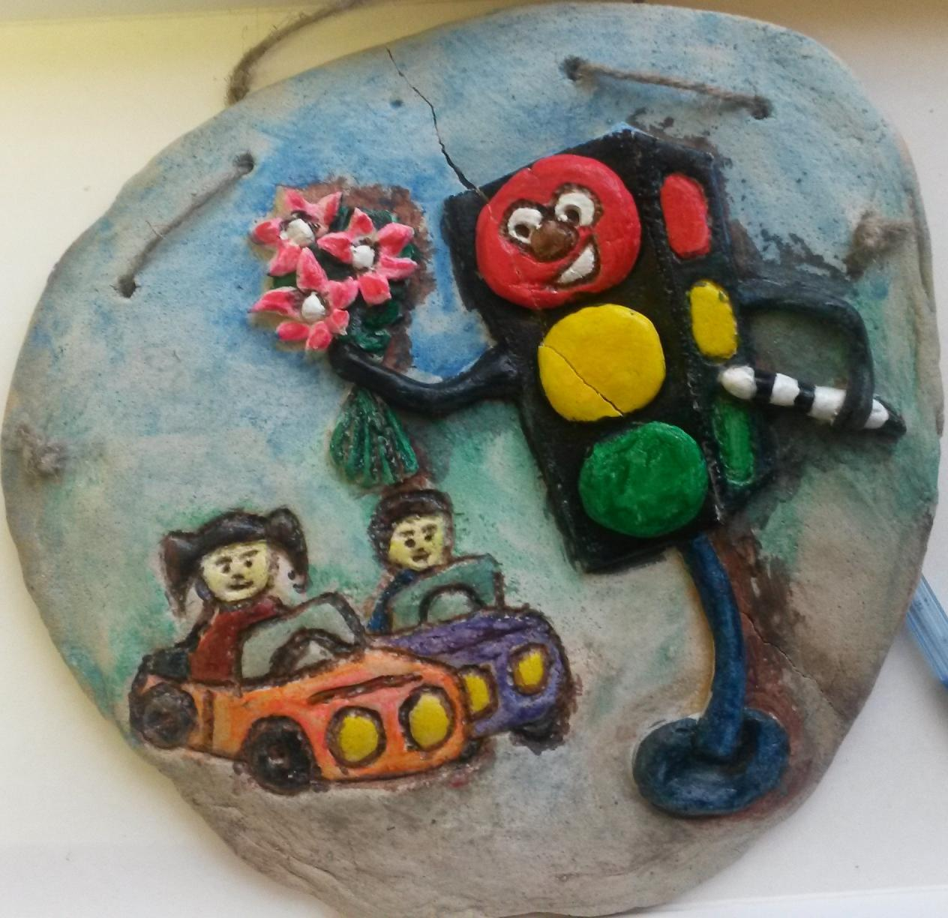 | Группа «Почемучки»

Дети и блокада
В этом году 27 января исполняется 72 года как была снята блокада Ленинграда. Она продолжалась долгие 872 дня и унесла жизни полутора миллионов человек. В окружении вместе с взрослыми в эти тяжелейшие для города дни было 400000 детей.
Только осенью 1941 г на Ленинград было совершено около 100 налетов и сброшено 65000 зажигательных и 3055 фугасных бомб. Во время воздушной тревоги, когда жители города скрывались в бомбоубежищах, на крышах домов и школ дежурили бойцы отрядов противовоздушной обороны. Им помогали дети. «Зажигалку», которая шипела и брызгала, быстро хватали длинными щипцами и тушили, сунув в ящик с песком или сбросив вниз на землю. Нельзя упускать ни секунды, поэтому надо было быстро двигаться по покатой и скользкой крыше. Шустрым ребятам это хорошо удавалось. Пожаров могло бы быть в сотни раз больше, если бы ребятишки не смазывали деревянные чердачные перекрытия специальной смесью против возгорания, которую разработали ленинградские ученые.
Лишь три процента жизней унесли бомбежки и артобстрелы. 97% жителей блокадного города погибли от голода. Самой тяжелой была зима 1941 года. Нормы хлеба постоянно снижались и в ноябре достигли своего минимума. Рабочие получали 250 гр, служащие, иждивенцы и дети - 125 гр хлеба. Хлеб только наполовину состоял он из муки, в него добавляли жмых, целлюлозу, обойный клей. Но и за этим маленьким кусочком надо было отстоять многочасовую очередь на морозе, которую занимали ранним утром. Были дни, когда из-за постоянных бомбежек хлебозаводы не работали и матери ни с чем возвращались домой, где их ждали голодные дети.
Детям в блокаду было сложнее, чем взрослым. Как объяснить малышам, почему так страшно изменилась их жизнь? Почему завывает сирена и надо бежать в бомбоубежище? Почему нет еды? Почему всесильные взрослые ничего не могут исправить?
Резко увеличилось число детских домов. Если в конце 1941 года их было 17, то весной 1942 – 98. В них было принято более 40000 детей – сирот. У большинства блокадных детей родители умирали на их глазах.
В самые суровые дни блокады зимы 1941-1942 годов в осажденном городе работало 39 школ. Преодолевая слабость, в лютый холод, под обстрелами – дети шли в школу. Нередко во время урока раздавался вой сирены, возвещавшей об очередной бомбежке или артобстреле. Ученики быстро спускались в бомбоубежище, где занятия продолжались. Чтобы не бегать с учениками начальной школы из класса в бомбоубежище и обратно, уроки для них проводились только там. На учебных тетрадях того времени был написан не номер школы, а порядковый номер бомбоубежища. Учителя и ученики сами добывали топливо, возили на санках воду, следили за чистотой в школе. Урок продолжался не более 25 минут, больше не выдерживали ни учителя, ни школьники. Записей не вели, так как в неотапливаемых классах замерзали и чернила. Уроки учили наизусть. Но, несмотря на все трудности, ребята сдавали экзамены, получали оценки и переходили из класса в класс!
В сентябре 1942 года в городе вновь открылись школы. Учеников в каждом классе стало меньше, многие погибли от обстрелов и голода. В школах стало тихо, обессиленные голодные дети перестали бегать и шуметь на переменах. И в первый раз, когда двое мальчиков подрались на перемене, то учителя не отругали их, а обрадовались. «Значит, оживают наши ребятишки».
Хотя обстановка в осажденном Ленинграде была очень тяжелой, было принято решение о проведении школьных елок зимой 1942 года. В замерзшем темном городе звучала музыка, перед ребятами выступали артисты. Но главное, что в пригласительных билетах было написано, что их ждет обед. Ребята получали небольшую порцию супа, каши – роскошная еда по тому времени. А еще в город привезли мандарины и раздавали их детям. Это был самый лучший подарок от Деда Мороза.
Страдая от голода и холода, взрослые и дети, как могли, боролись за родной город. Юные ленинградцы вставали к заводским станкам, заменяя погибших или ушедших на фронт взрослых. Чтобы ребята могли работать за станками, для них делали деревянные подставки. Сколько будет длиться рабочий день – никто не считал. Вместе со взрослыми дети тушили пожары, уничтожили десятки тысяч зажигательных бомб, разбирали завалы разрушенных зданий, очищая дороги и трамвайные пути. С весны до поздней осени в 1942- 1944 годах школьники работали на совхозных полях, чтобы обеспечить город овощами. Огороды тоже бомбили. Когда начинался налет, то по крику учителя снимали панамки и ложились лицом в землю. В 2-3 раза перевыполняли норму ребята, собирали рекордные урожаи. Школьники приходили в госпиталь к раненым. Они убирали в палатах, кормили тяжелораненых, пели им песни, читали стихи, писали письма под диктовку, заготавливали для госпиталя дрова. С 1943 года в городе были организованы команды тимуровцы. Они навещали стариков, больных, разносили почту.
Город жил и выжил. И вместе со взрослыми снятию блокады в 1944 году радовались его юные жители, так повзрослевшие за 872 дня блокадных дня.
Материал подготовила старший воспитатель Кудряшева В.П.
Музеи для детей в Санкт-Петербурге
Куда сходить с детьми в Санкт-Петербурге
Музей Игрушки (набережная Карповки д.32)
От родного плюшевого мишки, которого вы потеряли при переезде, до разодетой в пух и прах современной куклы – в этом музее найдется место для каждой игрушки. Это именно тот музей, куда стоит пойти с детьми. Не только потому, что малышам всегда интересны игрушки. Здесь можно рассказать ребенку о своем детстве: пусть увидит, с какими игрушками дружили папа и мама. Как говорят посетители, это очень сближает.
Интерактивный музей Muzeus (ул. Ленинградская д.5 корп.2)
Детский музей веселых сказок и историй. Учимся в процессе игры, познаем мир и делаем открытия вместе с веселыми гидами, развиваемся вместе с волшебными героями. Этот музей дает возможность оказаться в настоящей машине времени. Здесь есть 7 тематических зон, в каждой из которых детей ждет удивительное интерактивное приключение с познавательными элементами

Петербургский Музей Кошки (Всеволожск, Колтушское шосссе. Д 214)
Человек давно подружился с кошкой, она стала домашней любимицей. Но все ли мы о ней знаем? Петербургский Музей Кошки раскроет много тайн из жизни этого милого зверька. Это уникальный музей, которому нет аналогов в нашей стране, где собрано более 4000 экспонатов. Коллекция музея постоянно пополняется.

Музей-театр «Сказкин дом» (Александровский парк, д 1 «А»)
Маленькие посетители музея-театра могут совершить прогулку по любимым сказкам, вдохнуть их запахи, потрогать героев, посидеть в волшебных домиках, и попробовать их чудесную игру. Перед маленькими посетителями проходит вереница сказок – выбирай любую.

Музей «LEGO» (Вознесенский пр., д 44)
Экспозиция поражает обилием игрушек. Большое количество моделей объединяет одна тема - «Город». Здесь созданы целые проспекты с парками, железными дорогами, жителями города, магазинами…Каждый элемент игрушечного мегаполиса кажется реальным.
Музей «ЛабиринтУм» (ул. Льва Толстого д.9 «А»)
Это одно из самых любопытных мест для детей и взрослых. Здесь можно учится внутри огромного мыльного пузыря, поймать собственную тень, создать молнию или зажечь лампу, просто взявшись за руки.
Музей почвоведения ( Биржевой проезд, д.6)
Детям в доступной форме расскажут о функциях почв, что на них растет , кто в них живет. Здесь можно пргуляться по пещере, рассмотреть макеты «домика мышки» и «домика хомячка». Дети окажутся внутри почвы и познакомятся с жизнью подземных обитателей. Помогут им в этом герои мультфильма «Путешествие дождевого червячка», «Город бактерий», «Супер-капли спешат на помощь».
Материал подготовила воспитатель Птицына М.А.
Игры, а не занятия по дороге в гости!
Прошли новогодние праздники, а впереди 23 февраля и 8 марта. Не забудьте помочь вашим детям выучить стихи и поздравить родных. Вы наверное, поедете в гости, к бабушке, на праздник. Дорога отнимает, как правило, много времени. Дети часто скучают. Предлагаю вам поиграть с ребёнком. Лексические и логические упражнения.
а) Беседа.
– Куда мы идем? (К остановке автобуса.)
– Автобус – это какой вид транспорта? (Наземный или пассажирский.)
– А что ещё можно отнести к наземному пассажирскому транспорту? (Машину, троллейбус, трамвай.)
– А метро – это какой транспорт? (Подземный.)
– А как называется транспорт, который перевозит грузы? (Грузовой.)
– Какой грузовой транспорт ты знаешь? И т. д.
– Чем отличается автобус от троллейбуса?
– Может ли трамвай объехать кого-нибудь из людей?
б) – Мы идём в гости. Что такое «гости»?
– Кто ты бабушке? (Я бабушке внук.)
– А кто я бабушке? (Ты бабушке дочь.)
– Кем приходится бабушке дедушка? (Дедушка – бабушкин муж и т. д.)
Вопросы надо задавать в хорошем темпе. Чтобы ребёнок чувствовал азарт игры.
в) Назвать предмет и сказать, на какой звук начинается слово.
– А я вижу машину. Первый звук – «м»… И т. д. Или называть всё определённого цвета (формы). Кстати, это хорошее упражнение для затормаживания возбуждённого расшалившегося ребёнка. Можно предложить игру: один говорит слово, другой составляет с ним предложение; один слово – другой определение к нему или действие.
2. Упражнение на развитие воображения и фразовой речи.
а) – Представь, во что будет одета бабушка (дедушка).
– Кто ещё к ней придёт?
– Кто где сядет за столом?
– Что же приготовит нам бабушка?
– Сколько тарелок будет стоять на столе?
– Какая посуда есть у бабушки?
– Что тебе у неё дома нравится?
б) Лексические игры.
– Давай поиграем. Я буду называть простое слово, а ты его будешь превращать в ласковое, нежное слово: чашка – чашечка, пирог – пирожок, суп – супчик, блюдце – блюдечко.
в) Закончи предложение:
На столе стояли большие, красивые… Стол был накрыт белоснежной… Около стола стояли высокие… Диван был накрыт… Около кресла…
После гостей
1. Упражнение на развитие памяти и речи.
– Назови людей, которые сидели за столом.
– Опиши одежду тёти.
– Вспомни, какое блюдо подавали в начале праздника, какое затем…
2. Упражнение на воображение.
– Что бы ты изменил в празднике? Как бы ты украсил комнату, стол?
– Как бы ты закончил праздник?
Материал подготовила учитель-логопед Борисова М.А.

Учим вместе

Старший брат  Т. Агибалова  По секрету старший брат  Мне сказать решил:  «В прошлом папа наш — солдат,  Родине служил,  Просыпался за заре,  Чистил автомат,  Чтобы был на всей земле  Мир для всех ребят».  Я почти не удивлен,  Я подозревал  И давно считал, что он —  Бывший генерал.  Двадцать третьего решил,  Ровно в шесть утра,  Прокричу от всей души  Громкое УРА! | Наша Армия  Владимир Степанов  На горах высоких,  На степном просторе  Охраняет нашу  Родину солдат.  Он взлетает в небо,  Он уходит в море,  Не страшны защитнику  Дождь и снегопад.  Шелестят берёзы,  Распевают птицы,  Подрастают дети  У родной страны.  Скоро я в дозоре  Встану на границе,  Чтобы только мирные  Снились людям сны.
23 февраля - красный день календаря!  Афонина Светлана  23 февраля - красный день календаря!  В этот день отца и деда  Поздравляет вся семья!  Мы с сестрёнкой от себя,  Нарисуем им коня!  По бумаге конь наш скачет  Звонко сбруею звеня! | Ну а бабушка и мама  Испекут для них пирог,  И положат внутрь сладкий  И рассыпчатый творог!  Мы за этим пирогом  Праздник славно проведём!  Праздник важный, настоящий  Праздник нужный - День мужской!
Газета «Любознайка»
Учредитель и редакция «Детский сад №125 Выборгского района Санкт-Петербурга»
Тираж 25 экземпляров
Наш адрес: город Санкт-Петербург, проспект Луначарского, дом 62, корп.3, литера А

